Лабораторная работа по теме: Поиск особенностей в изображении

Задача: Реализовать на языке Python с использованием библиотеки OpenCV программу, выполняющее поиск окружностей в изображении путем преобразования Хо (Hough)
Входные данные:
- цветное изображение в формате bmp, jpg
- минимальное расстояние между центрами окружностей;
- минимальный радиус окружности;
- максимальный радиус окружности.
Выходные данные
- цветное изображение в формате bmp (result.bmp)

Пример:
Исходное изображение:
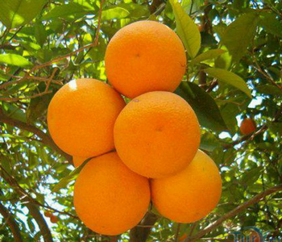

Результат:
